Degustācija
MONIN JUNIOR CUP 2019

Dalībnieka NR.________

Kokteiļa izskats | 15
Kokteiļa aromāts | 10
Kokteiļa garša | 30
Kokteiļa dekorācija | 10
KOPĀ | 65

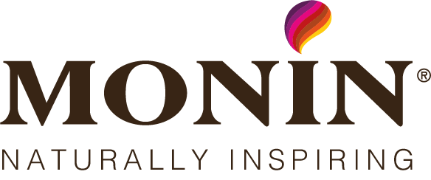
Žūrijas vārds un paraksts_________________________

